Детский отдых с Prima GO в Калининградской области.
Большое село, детский оздоровительный лагерь «Спутник»

Даты: 04.07-24.07.2021 (21 день)
Возраст 10-17 лет.
Стоимость путевки: 44900 руб.

Расположение:
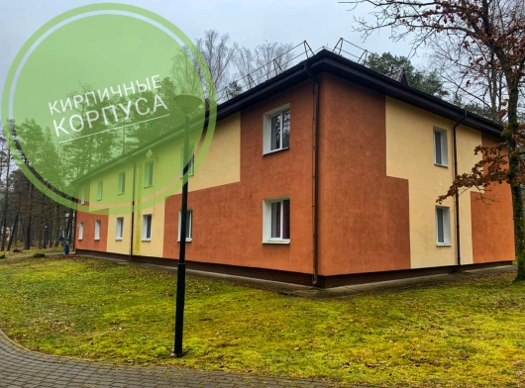
В Неманском муниципальном районе в северовосточной части Калининградской области расположен удивительный лагерь – «Спутник». Взглянешь на него – будто многопалубный белоснежный корабль с весёлым и добрым экипажем пришвартовался к причалу с живописными берегами реки Неман, золотым пляжем и зелёными склонами. Вы спросите, почему наш лагерь так называется?
Всё просто. «Спутник» строился тогда, когда люди только начали осваивать космос, поэтому всё, что было связано со звёздами, с космическими открытиями было интересно ребятам.
«Спутник» – это лагерь с неповторимым колоритом, особыми традициями, легендами, историей, сохраняющей память о событиях и людях. Эту историю продолжаем создавать мы сами – каждый год, каждое лето, каждую смену.

Размещение:
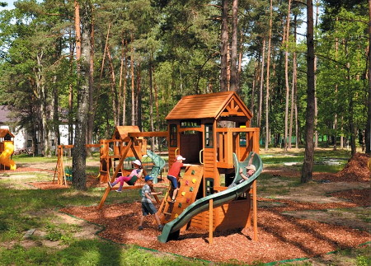
«Спутник» находится на территории соснового бора, в живописнейшем месте на берегу реки Неман, в одном километре от поселка Большое Село. В лагере созданы все условия для активного детского, молодежного и семейного отдыха; оздоровления и занятости детей и подростков, реализации культурно-досуговых, медико-профилактических, спортивных, воспитательных программ и услуг, обеспечивающих восстановление сил, профессиональное самоопределение, творческую самореализацию, нравственное, гражданское, патриотическое, экологическое воспитание и развитие молодежи.

На территории лагеря:
Территория лагеря в 8 га. благоустроена, ограждена, освещена и оборудована видео наблюдением. Дети проживают в реновированных современных кирпичных корпусах. На территории расположен крытый бассейн (25 м), детские спортивные площадки, футбольное и воллебольное поле, мини-гольф, уютные беседки.

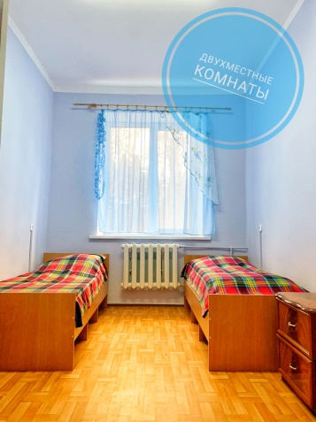
Номера: Размещение в комфортабельных комнатах по 2 или 4 человека. ( удобства на этаже)
Питание: Сбалансированное пятиразовое питание.
Педагогический состав: Квалифицированные педагоги воспитатели с высшим педагогическим образованием: преподаватель английского - языка native speaker (педагог не владеет русским языком), профессиональные аниматоры, педагог по финансовой грамотности и хореограф.
Главные темы:
- ежедневное изучение английского языка с native speaker;
- танцевальные мастер-классы с профессиональным тренером;
- дневные и вечерние анимационные развлечения;
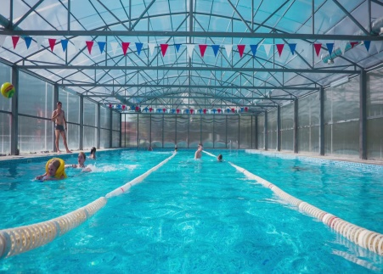
- спортивные мероприятия и квест-игры;
- занятия по финансовой грамотности;
- позновательные экскурсии и посещение сыроварни.
Курс английского языка
В первый день – тестирование на уровень знания языка, после чего дети будут поделены на подгруппы. Ежедневные занятия проводятся с native speakers – по 60 мин в день. Постоянное живое общение на английском языке, в течении всего периода пребывания.
Танцевальные мастер-классы с профессиональным тренером. Современные уличные стили, хип-хоп, хаус и хореография.
Анимационно-развлекательная программа
Дневные и вечерние культурно-познавательные мероприятия: музыкальные мероприятия, дискотеки, квест- игры, театральные постановки, конкурсы: песен, художников, «сам себе режиссёр», настольные игры, шоу «Мисс и Мистер», шоу «Талантов», «Любовь с первого взгляда», отрядные «Батлы» флешмобы, загадки «Что? Где? Когда?», «Аукцион», игры в мини-гольф, мастер класс по рукоделию
Спортивные занятия
Ежедневная утренняя гимнастика, игры и развлечения на территории. Футбол, волейбол, мини хоккей на траве, веселые старты, солнечные ванны и купание в бассейне, подвижные игры.
Занятия по финансовой грамотности:
Правила работы с банковскими картами, сохранение денежных средств в семье, избежание мошенничества.
Экскурсии:
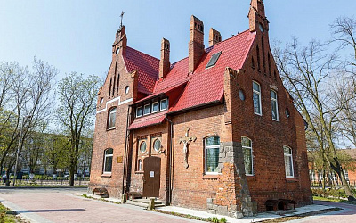
- Обзорная экскурсия по Неману.
- Экскурсия в Замок Рагнит и сыроварню.
- Дегустация сыров;
Обзорная экскурсия по Неману- Среди достопримечательностей Немана вы увидите: – «Хутор старого пасечника» на берегу реки Неман, где вы узнаете, как столетиями жили люди хуторским хозяйством на этой территории, «Дом Общины» меннонитов, памятник прусской принцессе Рагнете, Башню Бисмарка и последний замок Тевтонского Ордена-Рагнит.
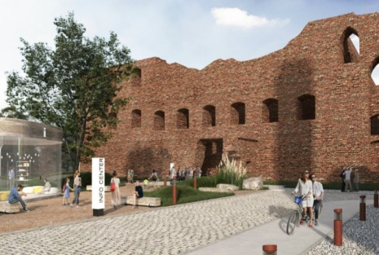
Экскурсия в величественный Замок Рагнит - в сопровождении комтура замка. Данный замок когда-то был одним из самых больших на территории Восточной Пруссии. История замка уходит в далекий 15 век. С 1825 года в замке располагалась Восточно-Прусская тюрьма, находившаяся в нём вплоть до 1945 года.
В послевоенные годы замок исправно работал городским рынком, пока его при помощи взрывов не попробовали разобрать на кирпич. В 70-х годах прошлого столетия замок снова получил серьезные повреждения — на этот раз во время съемок знаменитого фильма «Двадцать дней без войны», после чего был брошен на произвол судьбы. В настоящее время замок активно восстанавливается.

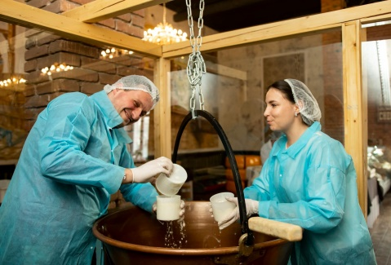
Экскурсия на Сыроварню «Deutsches Haus»- Сыроварня на которой сегодня возрождают традиции производства знаменитого Тильзитского сыра. Вы увидите своими глазами как рождаются сыры, откроете секреты прусского сыроварения, продегустируете местные сыры.

В стоимость тура входит:
- Трансфер из Калининграда и обратно на автобусе туристического класса;
- Сопровождение медицинским работником;
- Размещение, пятиразовое питание;
- Сопровождение: квалифицированные педагоги-воспитатели
- Занятия по иностранному языку 1 час в день;
- Танцевальные мастер-классы;
- Сертификат об окончании обучения с native speaker:
- Спортивные, театральные и анимационные мероприятия;
- Футболка с логотипом Prima GO и фотографии (в электронном виде);
- Транспортное обслуживание по экскурсионной программе.
- Обзорная экскурсия по г. Неману;
- Круглосуточный медицинский пункт на территории лагеря.

В стоимость не входит:
- Входной билет в музей «Замок Рагнит» с экскурсией по замку и посещение сыроварни с дегустацией сыров 300 руб. ( детский до 14 лет), 500 руб ( с 14 лет)

Организация имеет право вносить изменения в экскурсионную часть программы в случае изменения эпидемиологической ситуации в РФ.
ООО «Септима » & «Prima GO»
ул. Больничная 30-2
тел.:+7 (4012) 307-000, 388-320; 53-37-27; 53-30-55
www.info@septimatour.ru / www.septimatour.ru​ w

